- Open VS Code
- Create a folder => Window+R แล้วเขียน cmd
- 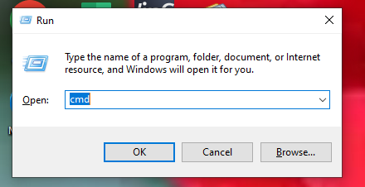

- Mkdir myproj1

- Code
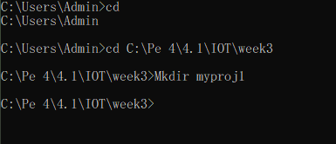

- 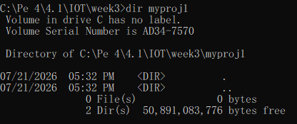

- 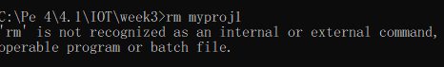 window เก่า ใช้ rm ไฟล์ไม่หายลบใน folder ตัวเอง

- Folder structure
Dir=ดู
Rm=Remove
Mkdir=สร้าง
Cd=เข้าไป
Up-Down=history
7.ดาวโหลด platform IDE
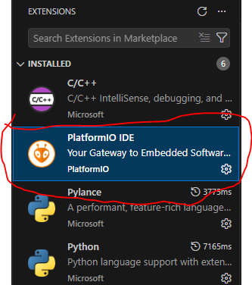
เมื่อดาวโหลดเสร็จจะมี Icon อยู่ด้านซ้าย แล้วกด open
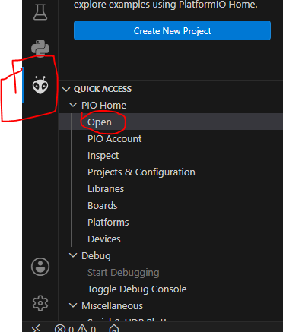
8.ใช้ platform IDE สร้งโปรเจค
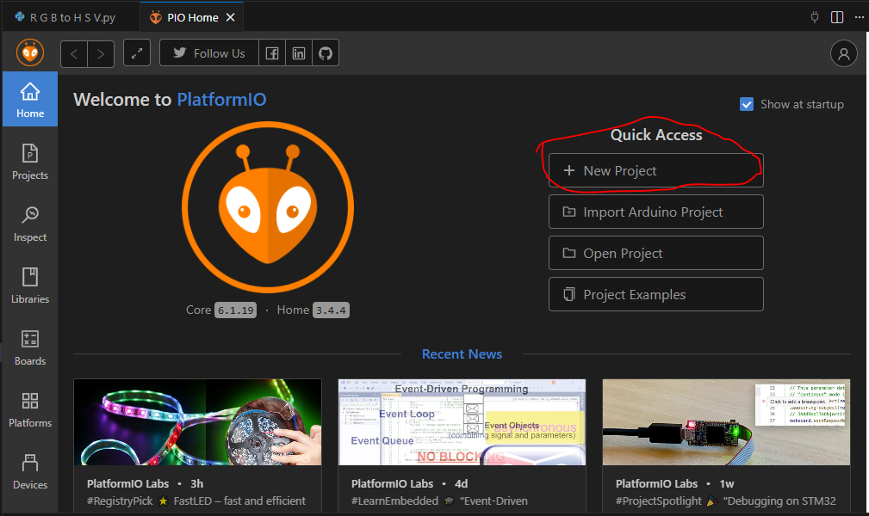
ตั้งชื่อ โปรเจค และ เลือก Board
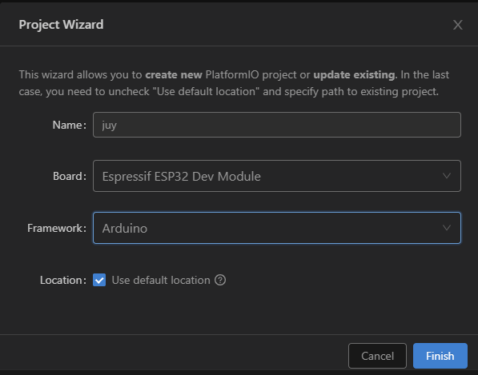
พอสร้างเสร็จจะขึ้นหน้าต่างนี้
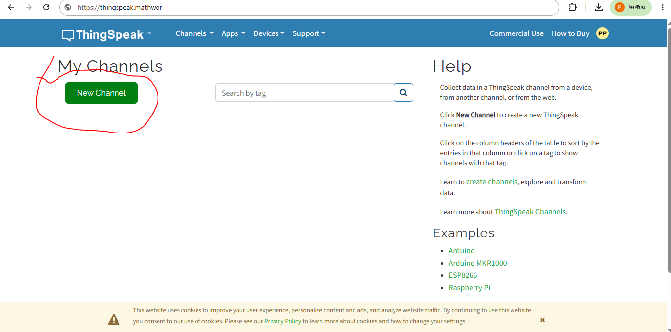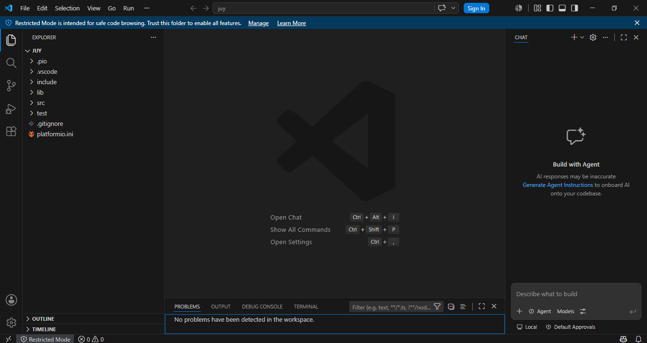
9 เข้าเว็ปและทำการสมัคร Thing Speak ใน: https://thingspeak.mathworks.com/ แล้วทำการกรอกข้อมูลแล้วจะได้

ทำการสร้าง New Channal และตั้งค่า แล้วทำการกด save
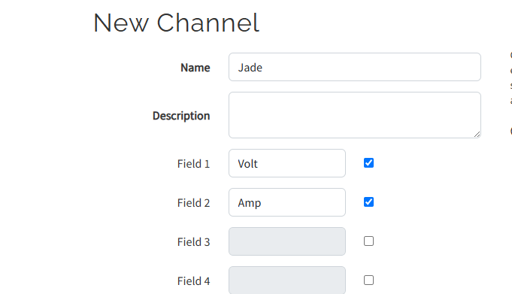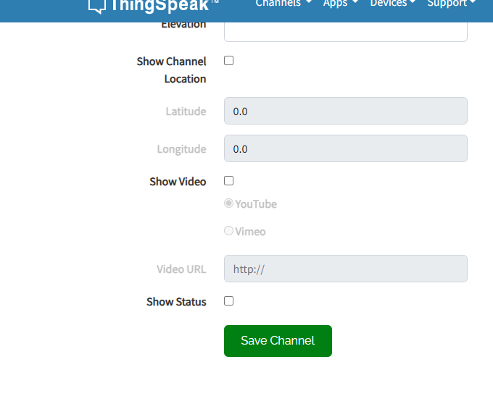

10ทำการเปิด API KEY แล้วคัดลอก
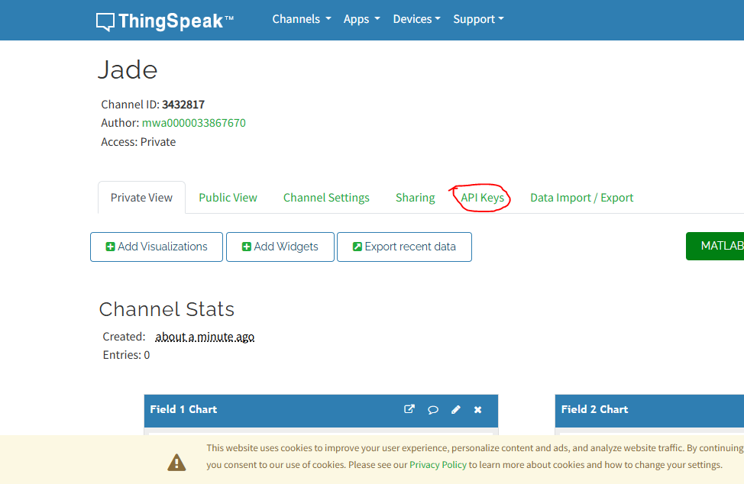
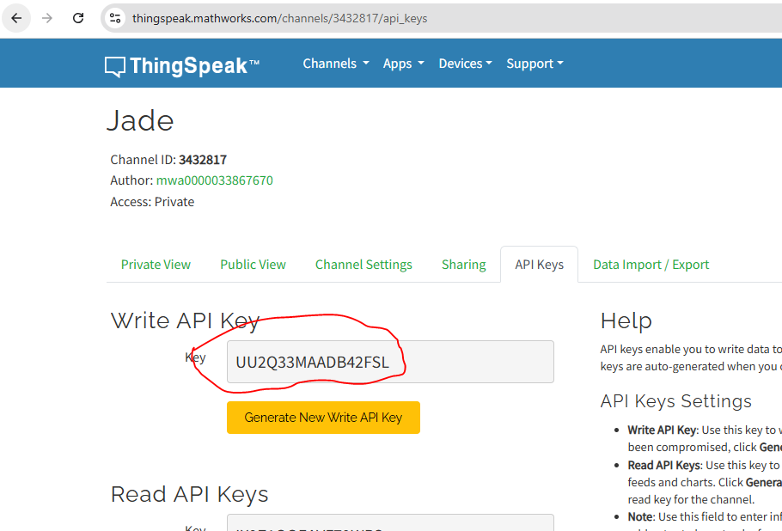
11 นำ API KEY ใส่ใน Arduino ตรงช่องนี้
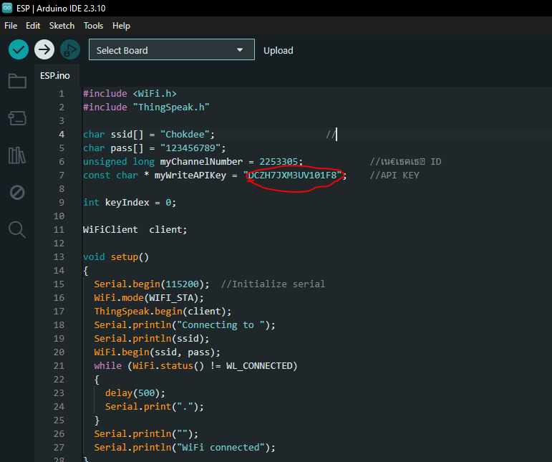
เมื่ออัปโหลดโคดลง Arduino แล้ว Wifi ทั้งคอมและ Arduino ต้องเหมือนกันแล้วกราฟจะขี้นในหน้า Private view

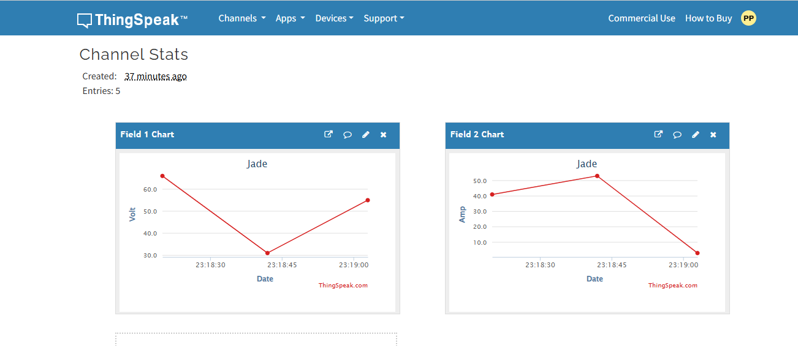
Node-red
12 เปิด Note red ใน command prompt แล้วพิมว่า “Node-red” แล้วก็อป http://127.0.0.1:1880 อันนี้ลง Google เพื่อเปิด Node red
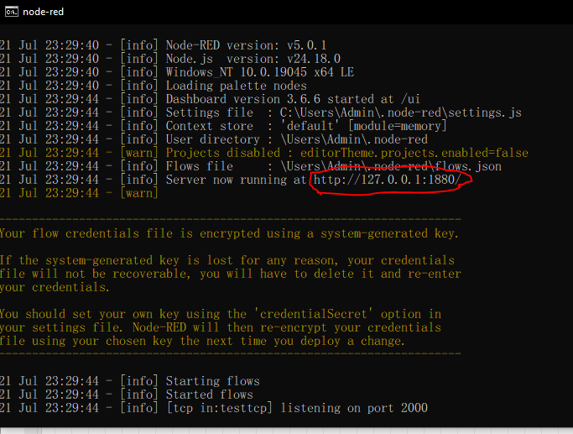

13. นำ code จากอาจารย์ ก็อปลง Node Red
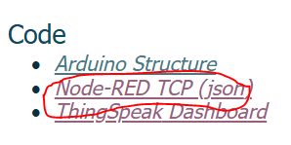
เปิดจุด 3 ขีด
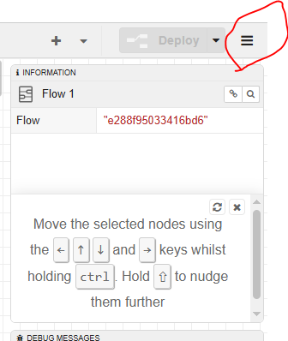
import
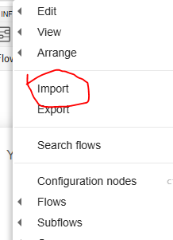
เอาโคดวาง
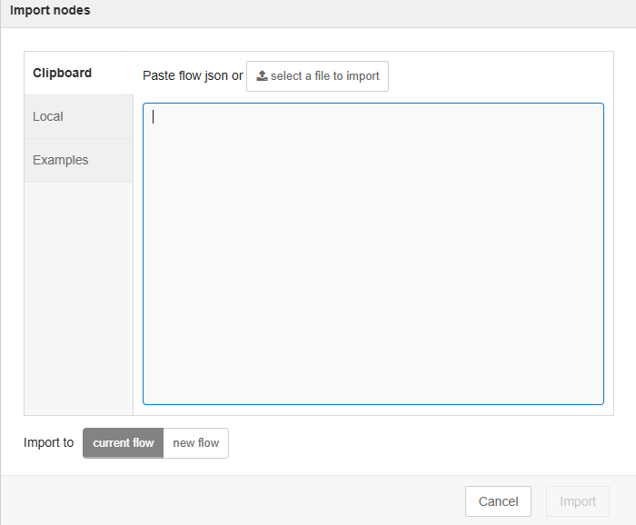

จะได้หน้า แบบนี้
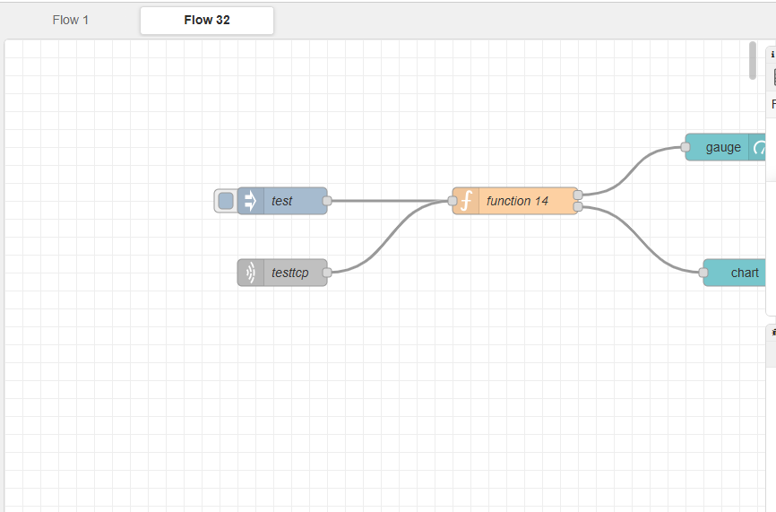
14 นำโคดจาก Arduino ของ thing speak ให้ AI เจนสำหรับ Node red
15 เมื่อเอาโคดลง เมื่อเอาโคดลง Arduino จะด้หน้าตา
